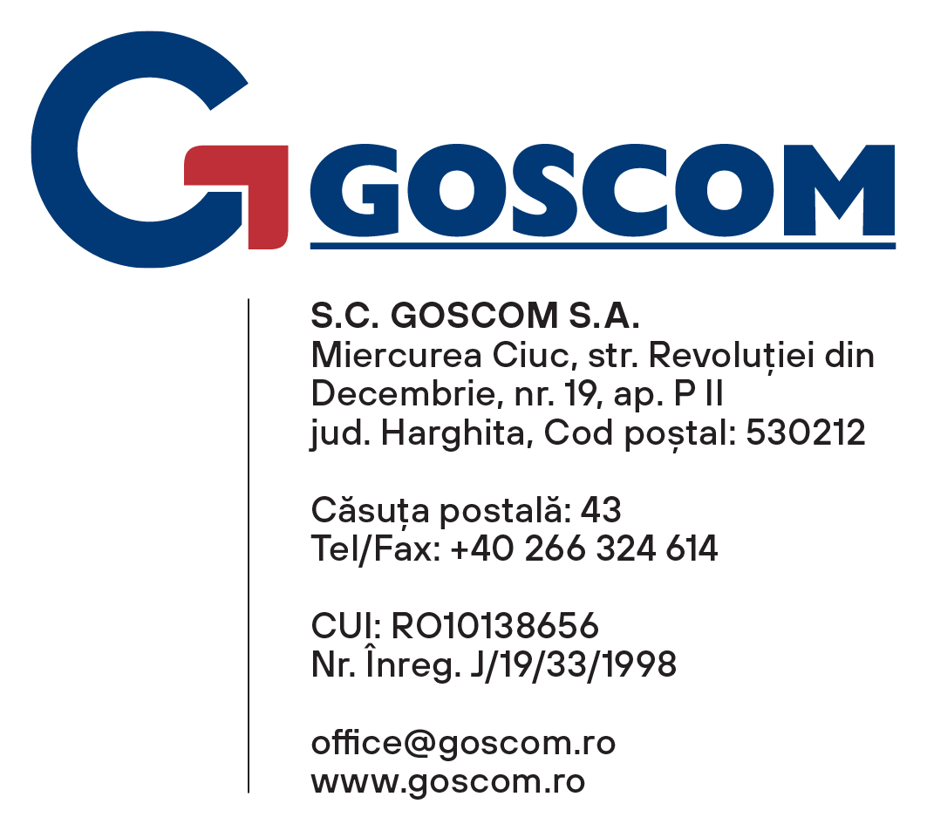

Értesítjük fogyasztóinkat, hogy 2025 március 12-én 8 és 19 óra között, javítási munkálatok miatt, szünetelni fog a melegvíz- és fűtés- szolgáltatás a Malom negyedben.

Megértésüket köszönjük.

Csíkszereda, 2025. március 11.

Anunţăm consumatorii că miercuri, 12 martie 2025 între orele 8 și 19 se va întrerupe furnizarea apei calde de consum și al încălzirii din cauza unor lucrări de reparații din cartierul Morii.

Mulţumim pentru înţelegere.

Miercurea Ciuc, 11 martie 2025.

